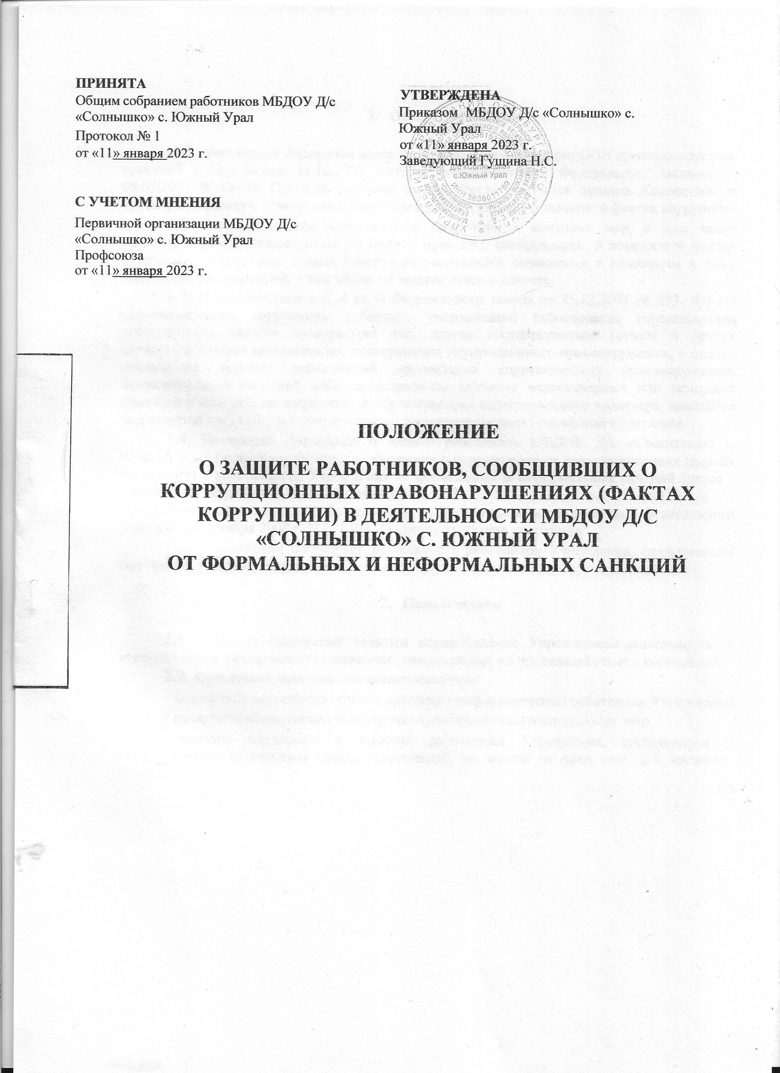

# Общиеположения

* 1. Российская Федерация является участником Конвенции ООН противкоррупции,присягойвНью-Йорке31.10.2003,котораяратифицированаФедеральным законом от 08.03.2006 N 40-ФЗ. Согласно данному закону Россияобязуется принять Конвенцию за договорно-правовую основу для обеспечениязащиты лиц,сообщающихофактахкоррупции.
  2. Система защиты заявителей о коррупции - комплекс мер, в том числезаконодательных,направленныхназащитуправлиц,сообщающиховозможныхфактахкоррупции:отрудовыхправах(защитаотувольнений,понижениявдолжностиит.п.),защитеотпреследований,втомчислеотподачи исков оклевете.
  3. В соответствии с ч .4 ст. 9 Федерального закона от 25.12.2008 № 273-ФЗ«Опротиводействиикоррупции»работник,уведомившийработодателя(представителяработодателя),органыпрокуратурыилидругиегосударственноеорганыофактахобращениявцеляхсклоненияегоксовершению коррупционного правонарушения, о фактах совершения другимиработниками организации коррупционных правонарушений, непредставлениясведений либо представления заведомо недостоверных или неполных сведенийодоходах,обимуществеиобязательствахимущественногохарактера,находитсяподзащитойгосударствавсоответствиисзаконодательствомРоссийской Федерации.
  4. НастоящееПоложениеозащитеработниковМБДОУ Д/с «Солнышко» с. Южный Урал(далееУчреждение),сообщившихокоррупционныхправонарушениях(фактахкоррупции)вдеятельностиУчрежденияотформальныхинеформальныхсанкций(далее-Положение)разработановсоответствиисост.13.3.

«Обязанность организаций принимать меры по предупреждению коррупции»Федеральногозаконаот25декабря2008г.N273-ФЗ"Опротиводействиикоррупции".

* 1. ПоложениерегулируетдеятельностьработниковУчреждения,оказывающихсодействиевборьбескоррупцией.

# Целиизадачи

* 1. ЦельюПоложенияявляетсяосуществлениеУчреждениемдеятельности, в пределах своих юридических полномочий, направленной напротиводействиескоррупцией.
  2. Основнымизадачамиположенияявляются:
* содействие повышению уровня правового информирования работниковУчреждения;
* внедрениеобщественногоконтролязадеятельностьюдолжностныхлиц;
* оказание поддержки и помощи работникам Учреждения, сообщившим окоррупционных нарушениях (фактах коррупции), по защите их прав, свобод изаконныхинтересов.

# Порядок защиты и поощрения работников Учреждения,сообщившихокоррупционныхправонарушениях(фактах

**коррупции)**

* 1. Защитеподлежатлица,сообщившиеокоррупционныхправонарушениях(фактахкоррупции)вдеятельностиУчрежденияотформальныхинеформальныхсанкций.
  2. КомплексмерпозащитеработниковУчрежденияпредставляетсобой:

а)конфиденциальностьполученныхсведений(обеспечиваетсяработодателемиответственнымлицомзареализациюантикоррупционнойполитики);

6)защитуотнеправомерногоувольненияииныхущемленийправизаконныхинтересовработникаврамкахисполнениядолжностныхобязанностей и осуществленияполномочий;

в) Учреждение принимает на себя публичное обязательство сообщать всоответствующиеправоохранительныеорганыослучаяхсовершениякоррупционных правонарушений (фактах коррупции), о которых в Учреждении(работникамУчреждения) сталоизвестно;

г)оказаниебесплатнойюридическойпомощигражданамработникамигосударственной системы бесплатной юридической помощи, предусмотренныеФедеральным законом от 21.11.2011 № 324-ФЗ «О бесплатной юридическойпомощивРоссийскойФедерации»,вподготовкесообщенийофактахкоррупции, а также в случаях нарушения законных прав и интересов граждан всвязистакимисообщениямиизащитупозаконуопотерпевшихисвидетелей;

д)предусматриваетсявозможностьпримененияразличныхмерпоощрения к лицам, сообщившим о коррупционных правонарушениях (фактахкоррупции)вдеятельностиУчреждения:объявлениеблагодарности,награждение грамотой, в том числе выплаты материального вознаграждения,если их сообщение позволило предотвратить причинение ущерба государству(Учреждению);

е)предусматриваетсявозможностьпримененияразличныхмердисциплинарноговзыскания,вслучае,еслипоитогамрассмотрениясообщения,лицо,сообщившееокоррупционномправонарушении,будетпризнановиновнымвклеветеилираспространениизаведомоложныхсведений.

# Заключительныеположения

4.1 .Настоящие Положение может быть пересмотрено как по инициативеработников, так и по инициативе руководства Учреждения по согласованию сКомиссией попротиводействиюкоррупции.

* 1. ВнастоящееПоложениемогутбытьвнесеныизмененияидополнения,в соответствии с соблюдением процедуры принятия локальныхактов.
  2. НастоящееПоложениевступаетвсилусмоментаутвержденияприказомначальникаУчреждения.